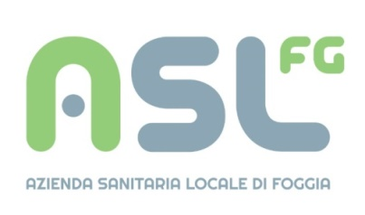

URP Comunica

Come da trasmissione da:

II Commissione sanitaria di Prima Istanza per l’accertamento degli stati di Invalidità Civile delle condizioni Visive e del Sordomutismo - via Nedo Nadi,18

del 14/12/2018

OGGETTO: chiusura al pubblico per festività natalizie

Si informa che, in occasione delle festività, questa sede rimarrà chiusa al pubblico nel giorno 27/12/2018.

Responsabile amministrativo
Giuseppe Fazi

